Neuquén, 22 de marzo de 2024

Señores:

**Pluspetrol S.A.**

At’n.: Farias, Francisco Manuel  
E-mail: [ffarias@pluspetrol.net](mailto:ffarias@pluspetrol.net)

**Ref.: “Servicio de inyección de químicos en AV y MBE”**

De nuestra consideración:

Tenemos el agrado de presentarles la planilla de cotización adjunta por la provisión del servicio solicitado en el RFI.

Esperamos que esta oferta resulte de vuestro agrado y quedamos a disposición para responder eventuales consultas relacionadas.

Sin otro particular, aprovechamos la ocasión para saludarles muy atentamente.

1. **CONDICIONES COMERCIALES**

A los precios que se detallan en la presente les corresponden las siguientes condiciones comerciales:

Precio: Los precios de la presente cotización son en dólares estadounidenses y no incluyen IVA, ni ningún otro impuesto o gravamen que deba ser discriminado en el comprobante.

Facturación: Los comprobantes de facturación serán emitidos en dólares estadounidenses y podrán ser cancelados en pesos argentinos equivalentes al TIPO DE CAMBIO VENDEDOR CIERRE BANCO NACION ARGENTINA DIVISAS del día anterior al efectivo pago.

Diferencia de Cambio: Cuando existan diferencias entre el tipo de cambio indicado en los comprobantes de facturación y el correspondiente a la fecha de pago, se compensará dicha diferencia emitiendo una nota de débito o una nota de crédito según corresponda.

Forma de Pago: Las facturas deberán ser pagadas dentro de los 30 días de su presentación. Las notas de débito emitidas por las diferencias de cambio deberán ser abonadas dentro de los 7 (siete) días de su presentación.

Cualquier pago que se efectúe con anterioridad a la fecha de vencimiento deberá ser convenido por las partes, en caso contrario será a cuenta del total resultante a la fecha de vencimiento.

Mora: En caso de incurrir en mora en el pago de las facturas, se aplicarán intereses punitorios a una tasa del 2,5% efectiva mensual en dólares.

Lugar de entrega: Yacimientos Aguada Villanueva – Meseta Buena Esperanza

Plazo de Entrega-Ejecución: A acordar entre las partes en función de la necesidad (Pluspetrol y PECOM).

Orden de Compra: En caso de ser favorecidos, solicitamos extenderla a nombre de:

**Pecom Servicios Energía S.A.**

Carlos Pellegrini 3125, Parque Industrial, (8300) Neuquén

At’n: Rodolfo Soto

Email: [**Comercial@pecomenergia.com.ar**](mailto:Comercial@pecomenergia.com.ar)

**Rodolfo.soto@pecomenergia.com.ar**

Validez: Mantenemos los términos de esta propuesta hasta por el lapso de 30 días, dentro de cuyo plazo deberá obrar en nuestro poder la Orden de Compra. Agotado dicho período de tiempo, rogamos consultar.

Jurisdicción: A todos los efectos derivados de la presente, y ante cualquier conflicto o divergencia que pudiera surgir en relación con la interpretación, celebración, cumplimiento, ejecución y/o pago de las prestaciones objeto de esta, las partes se someten a la jurisdicción de los Tribunales Nacionales Ordinarios en lo Comercial con asiento en la Ciudad Autónoma de Buenos Aires, renunciando expresamente a cualquier otro fuero o jurisdicción que pudiera corresponder.

Responsabilidad: El límite máximo de responsabilidad del Contratista por cualquier causa, incluyendo todo incumplimiento de las presentes Condiciones Particulares y/o de la documentación contractual, del que resulten multas y/o penalidades, en ningún caso será superior al monto acumulado total del diez por ciento (10%) del valor de la Nota de Pedido u Orden de compra.

Exclusión de daños indirectos:

El Contratista sólo responderá por los daños directos que fueren atribuibles exclusivamente a este, causados únicamente por su acción u omisión y/o el de aquéllos por los que deba legalmente responder. El Contratista en ningún caso responderá por daños indirectos, consecuenciales, lucro cesante, pérdida de utilidades, pérdida de producción, pérdida de oportunidad, pérdida de chances, pérdida de otros negocios, pérdidas de contratos y/o consecuencias mediatas y/o casuales, excepto en caso de dolo.

|  |  |  |
| --- | --- | --- |
|  |  |  |
| **Pecom Servicios Energía S.A.** |  | **Por el Cliente** |

1. **PLANILLA DE PRECIOS**

**2.1 PRODUCTOS QUÍMICOS**

|  |  |  |  |  |
| --- | --- | --- | --- | --- |
| **Tratamiento** | **Producto/Nombre Comercial** | **Composición del proveedor** | **Precio** | **Moneda/UM** |
| 1.1 Inhibidor de halita | IC108 | Polimeros / Organofosfonatos | **4,01** | USD/lts |
| 1. 2 Neutralizante pH glicol | PHB626 | monoetenolamina | **3,57** | USD/lts |
| 1. 3 Secuestrante de H2S (no nitrogenado) | BSH970 | heterociclo alquilado en solución hidroalcohólica/terpolímero | **7,56** | USD/lts |
| 1.4 Inhibidor de hidratos termodinámico | SB14 | Metanol | **1,67** | USD/lts |
| 1.5 Inhibidor de incrustaciones agua (pozos, TPF) | IC5400 | Organofosfonatos (sal nitrogenada) /Etilenglicol | **2,20** | USD/lts |

**2.2 ALQUILER / COMPRA DE DOSIFICADORES**

|  |  |  |  |
| --- | --- | --- | --- |
| **Ítem** | | **Precio** | **Moneda/UM** |
| 2.1 Alquiler de dosificadores eléctricos alta presión |  | **490.135** | ARS/mes |
| 2. 2 Alquiler de skid dosificador con doble bomba eléctrica alta presión | | **838.773** | ARS/mes |
| 2. 3 Alquiler de skid dosificador sin bomba |  | **212.500** | ARS/mes |
| 2.4 Alquiler de skid dosificador autónomo solar de alta presión | | **734.715** | ARS/mes |
| 2.5 Sensor de nivel para control de dosificación |  | **242.475** | ARS/mes |

|  |  |  |  |
| --- | --- | --- | --- |
|  |  | **Modalidad COMPRA** | |
| **Item** | | **Precio** | **Moneda** |
| 2.1 Alquiler de dosificadores eléctricos alta presión |  | **16.990** | USD |
| 2. 2 Alquiler de skid dosificador con doble bomba eléctrica alta presión | | **30.861** | USD |
| 2. 3 Alquiler de skid dosificador sin bomba |  | **6.975** | USD |
| 2.4 Alquiler de skid dosificador autónomo solar de alta presión | | **25.325** | USD |
| 2.5 Sensor de nivel para control de dosificación |  | **4.010** | USD |

**Notas:**

1. Los valores de renta de los Ítems 2.1, 2.2, 2.3, 2.4 y 2.5, contemplan mantenimiento preventivo/correctivo.

2**.** No se incluye instalación y desinstalación, pera ello se propone emplear la tarifa de día adicional del servicio de reposición (Ítem 3.3).

3. Ítem 2.5: implica la instalación de un sistema de telemetría (Controlador, sensor y estructura) contemplando el costo de transmisión.

**2.3 SERVICIOS**

|  |  |  |  |  |  |
| --- | --- | --- | --- | --- | --- |
| **ítem** | **Frecuencia** | **Precio** | **Moneda/UM** | **Precio** | **Moneda/UM** |
| 3.1. Servicio Asistencia Técnica y Representante de EHS | 1 x mes | 734.052 | ARS/mes | N/A |  |
| 3.2. Servicio de Análisis de Laboratorio | 2 x mes + eventual | 1.272.340 | ARS/mes | 636.170 | ARS/día adicional |
| 3.3. Servicio de Reposición | 2 x mes + eventual | 1.945.626 | ARS/mes | 972.813 | ARS/día adicional |
| 3.4. Servicio de Recorredores de Instalaciones de Campo | 5 x mes + eventual | 3.057.516 | ARS/mes | 611.503 | ARS/día adicional |

**Notas:**

1. El precio de día adicional de los ítems 3.2, 3.3 y 3.4 corresponden a días hábiles de 8 a 17hs. En el caso de requerirse en días no hábiles o fuera de los horarios indicados, corresponden las siguientes tarifas:

|  |  |  |
| --- | --- | --- |
| Ítem | Hs 50% (ARS) | Hs 100% (ARS) |
| Servicio de Análisis de Laboratorio | 103.036 | 120.208 |
| Servicio de Reposición | 170.942 | 198.144 |
| Servicio de Recorredores de Instalaciones de Campo | 113.762 | 147.153 |

2. Ítem3.2 contempla el monitoreo de residuales de fosfonato (3 a 6 puntos), análisis de cupones de incrustación (2 puntos) y monitoreo de H2S quincenal (2 puntos)

1. **MONITOREO DE PRECIOS Y AJUSTE DE TARIFAS**

El monitoreo de precios y ajuste de tarifas se realizará de acuerdo con la siguiente fórmula polinómica:

**SERVICIOS**

${TS}_{n} (ARS)=TSo × (55\%×\frac{{MO}_{n}}{{MO}_{o}}+10\%×\frac{{GO}_{n}}{{GO}_{o}} +30\%×\frac{{IPIM}_{n}}{{IPIM}_{o}}$ $+5\%×\frac{{USD}_{n}}{{USD}_{o}})$

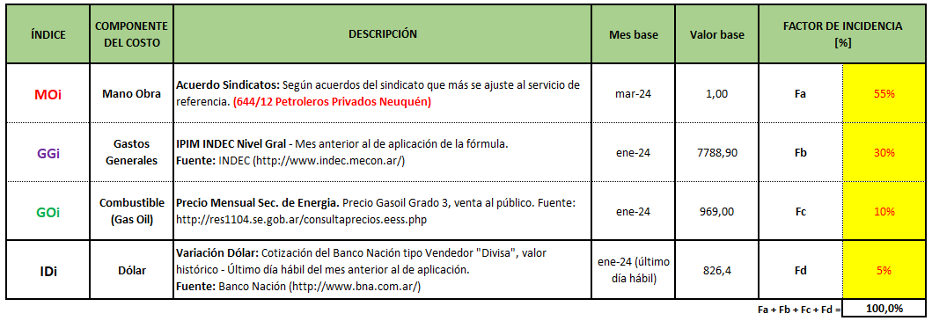

**ALQUILER DE DOSIFICADORES**

${TS}_{n} (ARS)=TSo × (15\%×\frac{{IPIM}_{n}}{{IPIM}_{o}}$ $+85\%×\frac{{USD}_{n}}{{USD}_{o}})$

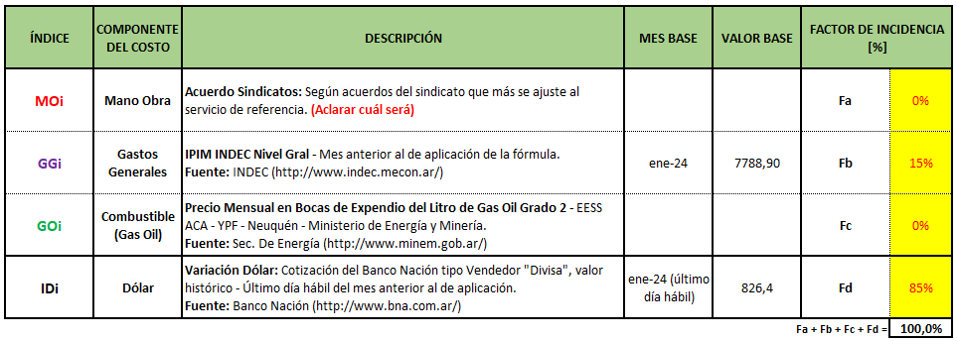

**PRODUCTOS QUÍMICOS**

